DOCUMENTATION TECHNIQUE : MISE EN ŒUVRE DE LA HAUTE DISPONIBILITÉ SYSTEME (KEEPALIVED)

Contexte de la mission :
Dans le cadre de la politique de continuité d'activité (PCA) de l'organisation, l'architecture réseau et système préexistante présentait un point unique de défaillance (SPOF) majeur au niveau de la DMZ intermédiaire. En effet, l'utilisation d'un unique serveur web pour héberger le site de l'entreprise "Presbois" exposait la structure à un risque critique d'interruption de service. En cas de panne matérielle ou logicielle de cet équipement, l'ensemble des services associés (Web, DNS et FTP) devenait totalement inaccessible pour les utilisateurs et les collaborateurs, bloquant ainsi une partie de l'activité de l'entreprise.

Objectifs de la mission
Afin de garantir une haute disponibilité, une tolérance aux pannes et de réduire à son strict minimum le temps d'interruption de service, la direction informatique (DSI) a demandé la conception et le déploiement d'une solution de redondance transparente.
Pour mener à bien cette mission, un second serveur physique a été mis à disposition afin de concevoir une maquette opérationnelle répondant aux exigences suivantes:
- Automatisation complète : Mise en place d'un mécanisme de basculement automatique (failover) sans intervention humaine.
- Prise en charge multi-services : Supervision et basculement simultanés du serveur Web (Apache2), du service de résolution de noms (DNS Bind9) et du protocole de transfert de fichiers (FTP).
- Cible technique : Utilisation du protocole standard ouvert VRRP via le service Keepalived sous un environnement Linux Ubuntu Server, assurant le partage dynamique d'une adresse IP virtuelle (VIP) entre les nœuds du cluster.

1. Architecture Réseau de la Maquette

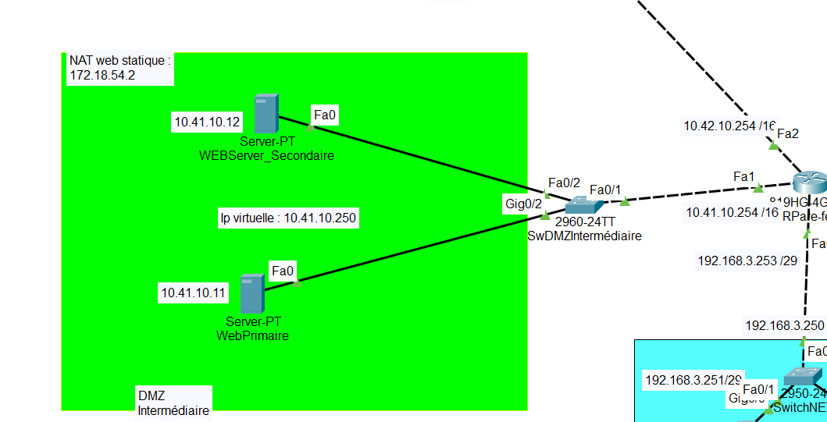

- Système d'exploitation : Ubuntu 22.04 LTS
- Serveur 1 (MASTER) : 10.41.10.11
- Serveur 2 (BACKUP) : 10.41.10.12
- Adresse IP Virtuelle (VIP) : 10.41.10.250
- Interface réseau utilisée : eth0

Commande pour changer le réseau : sudo nano /etc/netplan/50-cloud-init.yaml
Pour valider : Sudo netplan apply

2. Configuration Commune : Le Script de Vérification des services demandés
Ce script permet à Keepalived de surveiller l'état de santé des trois applications demandées (Apache2, Bind9 et le service FTP). À exécuter sur les DEUX serveurs.
- Créez le fichier de script :
sudo nano /usr/local/bin/check_services.sh
- Ajoutez le code suivant dans le fichier script crée:
#!/bin/bash
# Renvoie 0 si Apache, DNS (named) et FTP (vsftpd ou proftpd) sont actifs simultanément
killall -0 apache2 && killall -0 named && (killall -0 vsftpd || killall -0 proftpd)
- Rendez le script impérativement exécutable :
sudo chmod +x /usr/local/check_services.sh

3. Configuration du Serveur 1 (MASTER)
- Installez le paquet Keepalived :
sudo apt update && sudo apt install keepalived -y
- Éditez le fichier de configuration principal:
sudo nano /etc/keepalived/keepalived.conf
- Injectez la configuration suivante :

# 1. Déclaration du script de surveillance globale
vrrp_script check_all_services {
script "/usr/local/bin/check_services.sh"
interval 2 # Vérification toutes les 2 secondes
weight -20 # Décrémentation automatique de la priorité de 20 en cas d'échec
}

# 2. Instance de l'IP Virtuelle
vrrp_instance VI_1 {
state MASTER # Rôle initial de la machine
interface eth0 # /!\ À remplacer par le nom exact de votre interface
virtual_router_id 51 # Identifiant unique du cluster (commun aux deux nœuds)
priority 101 # Priorité nominale supérieure au BACKUP
advert_int 1 # Intervalle des annonces VRRP (1 seconde)

authentication {
auth_type PASS
auth_pass SIO2026! # Mot de passe de synchronisation sécurisé
}

virtual_ipaddress {
10.41.10.250/16 # L'adresse IP virtuelle partagée
}

track_script {
check_all_services # Liaison avec le script de décrémentation
}
}

4. Configuration du Serveur 2 (BACKUP)
- Installez le paquet Keepalived :
sudo apt update && sudo apt install keepalived -y
- Éditez le fichier de configuration:
sudo nano /etc/keepalived/keepalived.conf
- Injectez la configuration suivante :
vrrp_script check_all_services {
script "/usr/local/bin/check_services.sh"
interval 2
weight -20
}

vrrp_instance VI_1 {
state BACKUP # Rôle initial de secours
interface eth0 # /!\ À remplacer par le nom exact de votre interface
virtual_router_id 51 # Strictement identique au MASTER
priority 100 # Priorité nominale inférieure au MASTER
advert_int 1

authentication {
auth_type PASS
auth_pass SIO2026!
}

virtual_ipaddress {
10.41.10.250/16 # Strictement identique au MASTER [cite: 218]
}

track_script {
check_all_services
}
}

5. Activation et Commandes d'Exploitation
Exécutez ces commandes sur les deux serveurs pour démarrer le service et l'activer au lancement du système :
sudo systemctl enable keepalived –now

Commandes de vérification indispensables:

Ip a

Sudo systemctl restart keepalived

Sudo systemctl status keepalived
Sudo ufw disable

Conclusion :
Une fois la configuration technique appliquée et les services relancés, la phase de déploiement ne peut être considérée comme finalisée sans une validation rigoureuse. Il est indispensable de procéder à un plan de recette complet (tests d'interruption du service Web, DNS et FTP) afin de valider le comportement du script de supervision et de prouver l'efficacité du basculement automatique de l'IP virtuelle en conditions réelles de panne.

Dossier Test Haute dispo web (keepalived)

Test 1 : Vérification de l’Etat initial

Capture d’écran : serveur master avant la panne
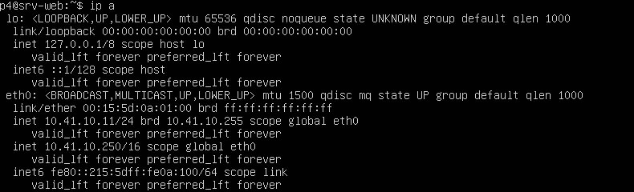

Capture d’écran : serveur backup

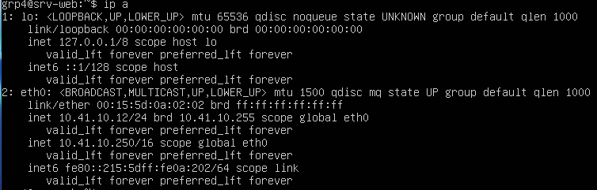

Test 2 : Simulation de panne web
Commande à taper sur le serveur master pour simuler une panne web :
Sudo systemctl stop apache2

Résultat de l’interruption du service apache sur le serveur Master:
On peut voir que l’adresse virtuelle (VIP) n’est plus présente sur le serveur MASTER. 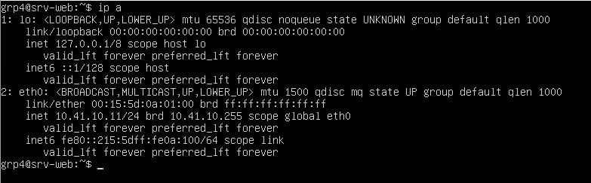
Résultat de l’interruption du service apache sur le serveur Backup:

Décrémentation à la suite de l’interruption du service apache :
On peut voir que la priorité de 101 passe à 81 (-20 weight) suite à l’interruption d’Apache2

Test 3 : Le retour à la normal
Relancer le service apache2 sur le serveur master
A taper sur le serveur master :

En tapant, ip a on peut voir que l’ip virtuelle est de nouveau présente pour le serveur MASTER donc il est redevenu maitre et sa priorité est de nouveau à 101.

Test 4 : Test des services
1. Test de l’adresse virtuelle
On peut voir qu’en tapant l’IP virtuelle, on a accès au site web de l’entreprise Presbois.
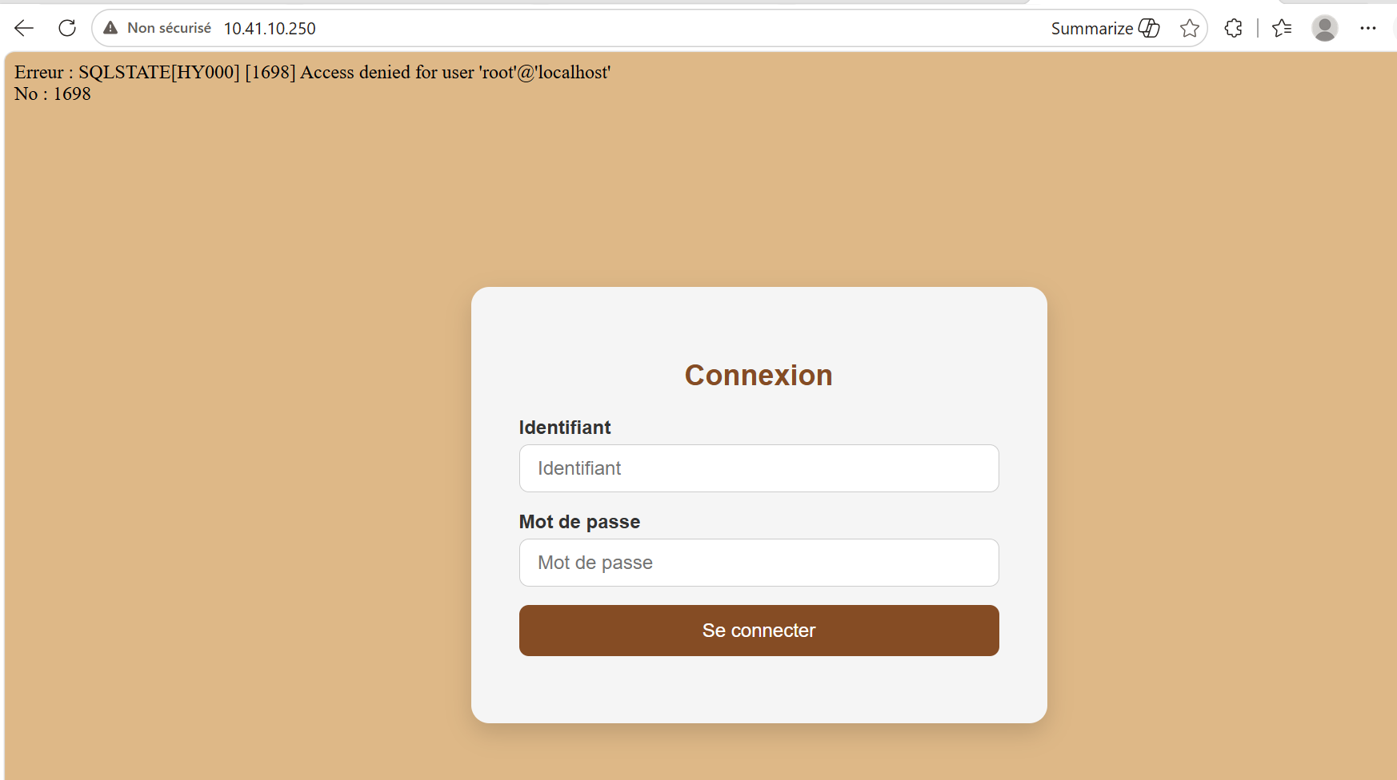

2. le test du service DNS

a. Surveillance
Pour observer les logs en direct :
sudo journalctl -u keepalived –f

Capture config réseau serveur master avant interruption :

Capture config réseau serveur backup avant l’interruption :
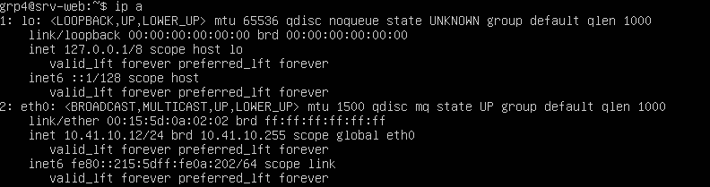

b. Déclenchement de la panne

sudo systemctl stop named
capture après la panne serveur master :

Capture après la panne sur le serveur backup :

3. Interruption du service FTP (vsftpd ou proftpd)

Etat normal du service FTP :
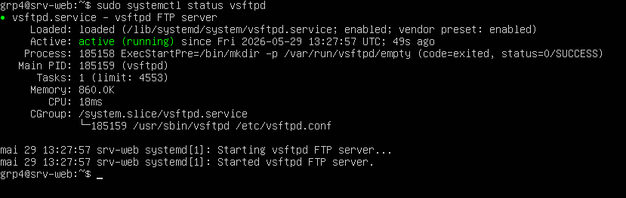
Capture config réseau serveur master avant interruption :
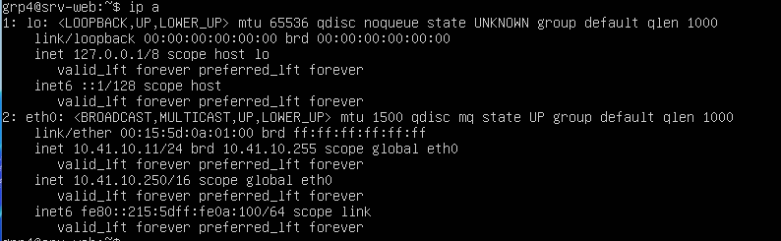

Capture config réseau serveur backup avant l’interruption :

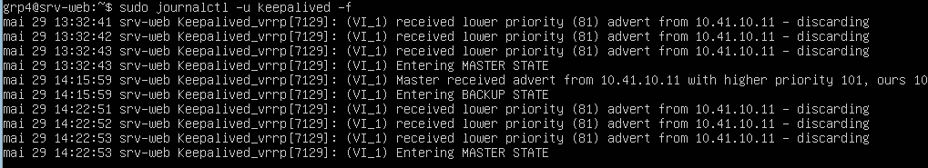

b) Panne FTP
On stop le service vsftpd
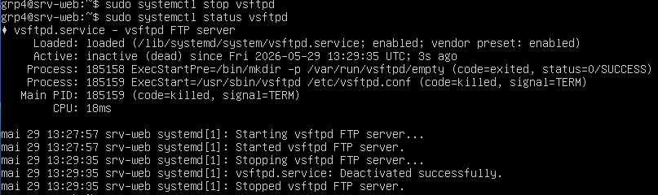
Capture après la panne ftp serveur master :

capture après la panne ftp sur le serveur backup :

c) Retour à la normal

Réactivation du service FTP :

La VIP est de nouveau présente chez le serveur MASTER :

Pour conclure, la mise en œuvre du protocole VRRP via l’outil Keepalived a permis de corriger efficacement le SPOF (Single Point of Failure) au niveau de l'infrastructure de la DMZ. Assurer la redondance des serveurs physiques est primordial pour garantir la continuité d'activité de l'entreprise. En effet, grâce au script de supervision personnalisé, toute interruption du serveur web, du service FTP ou du service DNS sur le nœud principal déclenche désormais un basculement automatique, transparent et immédiat des requêtes vers le serveur de secours (BACKUP). Cette solution logicielle, à la fois légère et robuste, répond rigoureusement aux exigences de haute disponibilité du cahier des charges.

